여기에 한글제목을 입력하시오 (돋움체 14pt)
English Title of The Paper (Times New Roman 12pt)
*발표자¹, #교신저자², 공동저자² (돋움체 10pt)
*K. D. Hong¹, #K. D. Kim(kimkd@email.com)², K. D. Lee² (Times New Roman 10pt)
¹한국대학교 기계공학과, ²대한연구소, 연구센터 (돋움체 9pt)
Key words : English only and one line only (Times New Roman 9pt)

1. 서 론 (돋움체 10pt)
(바탕체, Times New Roman 10pt)

제목 뒤에 5pt blank line을 삽입하시오. 본문 내용은 바탕체 9pt. 또는 Times New Roman 9pt. 여기에 서론을 입력하시오. 여기에 서론을 입력하시오. 여기에 서론을 입하시오. 여기에 서론을 입력하시오.

2. 본 론 (실험 방법 등)

여기에 2절의 내용을 입력하시오. 여기에 2절의 내용을 입력하시오. 여기에 2절의 내용을 입력하시오. 여기에 2절의 내용을 입력하시오. 여기에 2절의 내용을 입력하시오. 여기에 2절의 내용을 입력하시오.

Table 1 Title of the table¹

Table legend
Table data

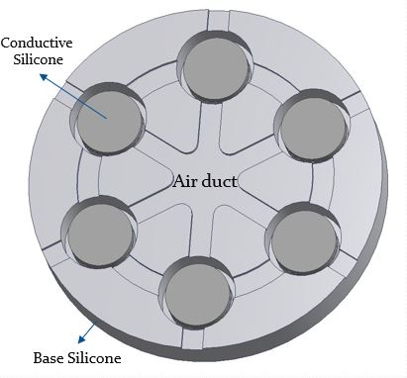
Fig. 1 Figure descriptions (Times New Roman 9pt)²
그림과 표 중 하나는 필수적으로 포함하시오. 그림, 표는 가능한 각 단의 아래에 배치하고 중앙 정렬하시오. 그림이나 표 다음 1줄(5pt)의 여백을 두고 설명 및 본문을 시작하시오. 그림 및 표 설명은 영문으로 작성하시오(Times New Roman 9pt) 표 제목은 표 상단에¹, 그림 제목은 그림 하단에 중앙 정렬하여² 작성하시오.

3. 결 론

여기에 결론을 입력하시오. 여기에 결론을 입력하시오. 여기에 결론을 입력하시오. 여기에 결론을 입력하시오. 여기에 결론을 입력하시오. 여기에 결론을 입력하시오.

후 기

여기에 후기를 입력하시오. 여기에 후기를 입력하시오. 여기에 후기를 입력하시오.

References

- Font: Times New Roman 9pt, 바탕체 9pt
- Do, D., "Article TItle," Journal Title, 39, 517-521, 2009.
- 도덕희, "논문제목," 학회지명, 23, 149-150, 2009.

